Задания к § 1.1
класс___7___________________
ф __________________________
и___________________________

ИНФОРМАЦИЯ
И ЕЁ СВОЙСТВА

1. Информация может быть определена как:
- совокупность знаний о фактических данных и зависимостях между ними;
- всё то, что так или иначе зафиксировано в знаковой форме;
- полученные сведения, являющиеся новыми и доступными;
- количественная мера устранения неопределённости;
- сведения об окружающем мире и протекающих в нём процессах, воспринимаемые человеком или специальными устройствами.
Заполните таблицу, ответив да/нет на вопросы с позиций
каждого из приведённых выше определений 1-5.
Являются ли информацией: | Ответы
Являются ли информацией: | 1 | 2 | 3 | 4 | 5
сведения, содержащиеся в Библиотеке Конгресса США?
нерасшифрованные космические послания?
сведения, содержащиеся в книге, которую вы читаете повторно?

2.
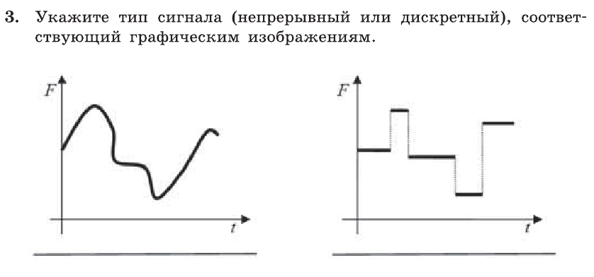

3. Укажите, в каком виде представлена информация в следующих примерах:
Пример | Вид информации
Пример | по способу восприятия | по форме представления
Чертёж к задаче по геометрии
Письмо другу
Картина в галерее
Радиопередача
Телепередача
Аромат сирени
Вкус лимона
Температура воздуха
Жёлтый цвет

4. Установите соответствие между свойствами информации и их описаниями (расставьте номера).
- Объективность |  | Информация выражена на языке, доступном для получателя
- Достоверность |  | Информация позволяет получателю решать стоящие перед ним задачи
- Актуальность |  | Информация важна, существенна в настоящий момент времени
- Полезность |  | Информации достаточно для понимания ситуации и принятия решения
- Понятность |  | Информация отражает истинное положение дел
- Полнота |  | Информация не зависит от чьего-либо мнения

5. Приведите примеры информации, которая в конкретной ситуации является:

актуальной (своевременной) | неактуальной
достоверной | недостоверной
объективной | необъективной
полной | неполной
полезной | бесполезной
понятной | непонятной
6. Отгадайте слово, обозначающее некое понятие информатики.
В разных ситуациях оно может употребляться со следующими
прилагательными:

Секретная, научная, ложная, техническая, массовая
Текстовый, графический,
системный
Мультимедийная, концертная, обязательная, игровая
Разнообразное, диетическое,
выпадающее, вложенное
Разбитое, высокое, диалоговое, активное
Рыболовная, глобальная, торговая, локальная

